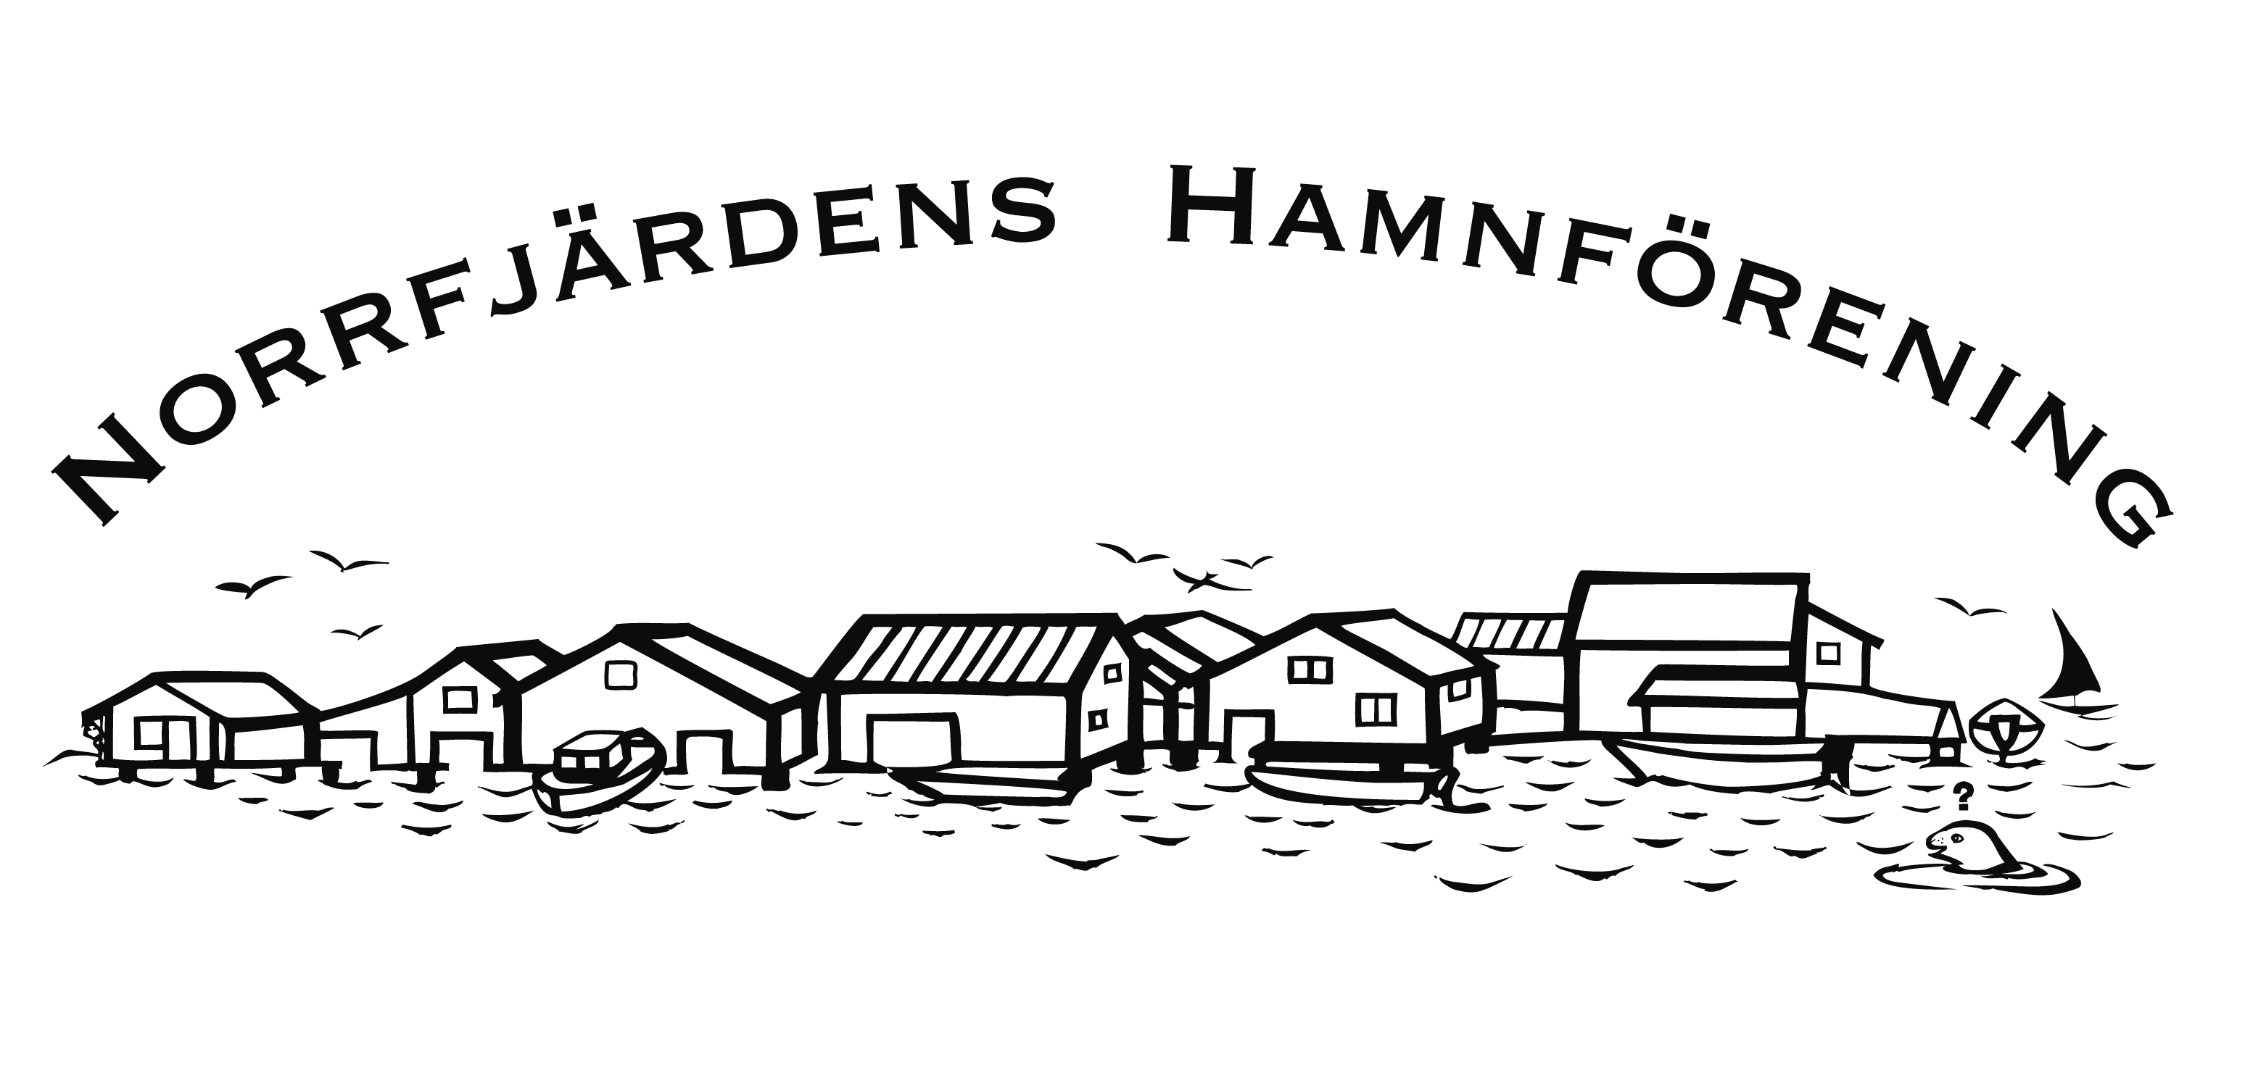
PROTOKOLL fört vid Norrfjärdens Hamnförenings årsmöte lördagen den 13 juni 2015
Närvarande: 39 medlemmar inklusive fullmakter

§ 1 Årsmötets öppnande
Mötet öppnades av Hamnföreningens ordförande Jörgen Wedin.

§ 2 Val av ordförande, sekreterare och justeringsmän för årsmötet
Till ordförande för årsmötet valdes Åke Bertils, till sekreterare Anna Wedin och till justeringsmän valdes Fride Ek samt Olle Norling.

§ 3 Fastställande av röstlängd
Röstlängden fastställdes; samtliga närvarande (inkl. de som lämnat fullmakt) hade betalt medlemsavgift och var därmed berättigade att rösta.

§ 4 Har kallelsen skett i behörig ordning
Deltagarna biföll att stämman blivit utlyst enligt stadgarna.

§ 5 Verksamhetsberättelse
Jörgen Wedin föredrog verksamhetsberättelsen för år 2014, vilken godkändes av årsmötet. Verksamhetsberättelsen lades till handlingarna (Bilaga 1).
§ 6 Bokslut 2014; redovisning av extraordinära utgifter
Årsredovisningen för år 2014 föredrogs av kassören Camilla Karlsson.
Årsmötet fastställde den framlagda resultat- och balansräkningen (Bilaga 2) för verksamhetsåret 2014.

§ 7 Revisionsberättelse
Revisor Anders Engström föredrog revisionsberättelsen. Revisorerna hade ingen att erinra mot de granskade räkenskaperna och föreslog att styrelsen skulle beviljas ansvarsfrihet för verksamhetsåret 2014 (Bilaga 3).

§ 8 Ansvarsfrihet för styrelsen
Mötets ordförande underställde årsmötet frågan om styrelsen skulle beviljas ansvarsfrihet för verksamhetsåret 2014 på grundval av revisorernas förslag vilket Årsmötet beviljade.

§ 9 Avgifter för år 2016
Föredrogs styrelsens förslag till avgifter för 2016. Avgifterna förslogs vara oförändrade vilket Årsmötet fastslog.

§10 Budget 2015
Jörgen Wedin föredrog styrelsens budgetförslag för 2015. Årsmötet godkände den framlagda budgeten inklusive de i förslaget beräknade kostnadsposterna för ’Oförutsedda utgifter’.

§ 11 Val av ordinarie styrelseledamöter samt 3 suppleanter
Lennart Adolfsson 2 år
Olle Norling 1 år
Till suppleanter valdes
Leif Jägrup 1 år
Sören Olsson 1 år
Johan Stenborg 1 år

Den nya styrelsen har därmed följande utseende

Jörgen Wedin, ordförande
Anna Wedin, sekreterare
Camilla Karlsson, kassör (omval 2 år)
Lennart Adolfsson (omval 2 år)
Olle Norling (omval 1 år)

§ 12 Val av kassör
Till kassör på 2 år valdes Camilla Karlsson 2 år

§ 13 Val av revisorer
Till revisorer valdes Anders Engström och Ulf Leidstrand. 1 år

§ 14 Val av valberedning
Till valberedning valdes Leif Norlin och Kenneth Berglin 1 år

§ 15 Firmatecknare
Årsmötet beslutade att Jörgen Wedin, ordförande och Camilla Karlsson, kassör, var för sig har tecknings- och förfogande rätt (’Firmatecknare’) för Norrfjärdens Hamnförening, organisationsnummer 887 501 5938.

§16 Delegerade befogenheter till styrelsen
Årsmötet godkände att bemyndiga styrelsen att fatta beslut om oförutsedda utgifter upp till ett belopp om 20 000 kr.
§ 17 Behandling av inkomna motioner
Inga motioner hade inkommit.

§ 18 Förslag till Båtplatsavtal;
Föredrog Jörgen Wedin förslaget till båtplatsavtal. Avtalen godkändes av Årsmötet med följande tillägg och förändringar:
Ny lydelse av §7: ”Båtägare kan under högst 3 veckor låna ut sin båtplats. Innan sådant lån…”
Ny lydelse av §11: Båtplatsen får inte användas till andra ändamål än yrkesfiske och fritidsbåtsaktivitet.”

§ 19 Rapport och förslag från arbetsgrupp för renovering av kanalbryggan
Lennart Adolfsson föredrog arbetsgruppens förslag, bilaga 4. I fråga om finansiering beslutade Årsmötet att finansiering skall företrädesvis ske av fonderade egna medel samt eventuella kommunala och/eller statliga bidrag.

§ 20 Kvalitén på vattnet i vår brunn; installation av vattenfilter
Årsmötet beslöt att inhandla och installera två vattenfilter till Ek, Norling, Östlund samt Wedin.

§ 21 Midsommarfirandet 2015
Camilla Karlsson i egenskap av ansvarig för Festkommittén håller i förberedelserna för midsommarfirandet. Det mesta av detta är nu under kontroll.
§ 22 Övriga frågor:
- Åke Bertils tog upp att han, när han satt i styrelsen, gett ett löfte till Anders Höglund angående utnyttjande av en nyinköpt flytbrygga. Detta är inget som framgått när ÅB lämnade styrelsen till den nya styrelsen, ej heller finns det någon skriftlig dokumentation på detta. Årsmötet beslöt att hänskjuta frågan till styrelsen.
- Sören Olsson tog upp frågan om uthyrning av tältet; även denna fråga beslöt Årsmötet att hänskjuta till styrelsen.
- Birger Gustavsson tog upp den svåra situationen med alger sommaren 2014 och undrade om något inte kunde göras åt detta. Diskussionen landade i bristen på inströmmande vatten i viken och behovet av att öppna upp ytterligare en mynning så att omsättningen av vattnet kunde öka. Här behövs ytterligare analyser om hur strömmarna går i vattnet utanför Alderskär.
§ 23 Mötet avslutades
Avslutade mötets ordförande Åke Bertils Årsmötet och tillönskade alla en glad sommar.

Norrfjärden den 13 juni 2015

Anna Wedin Åke Bertils
Sekreterare Ordförande för årsmötet

Fride Ek Olle Norling
Protokolljusterare Protokolljusterare

